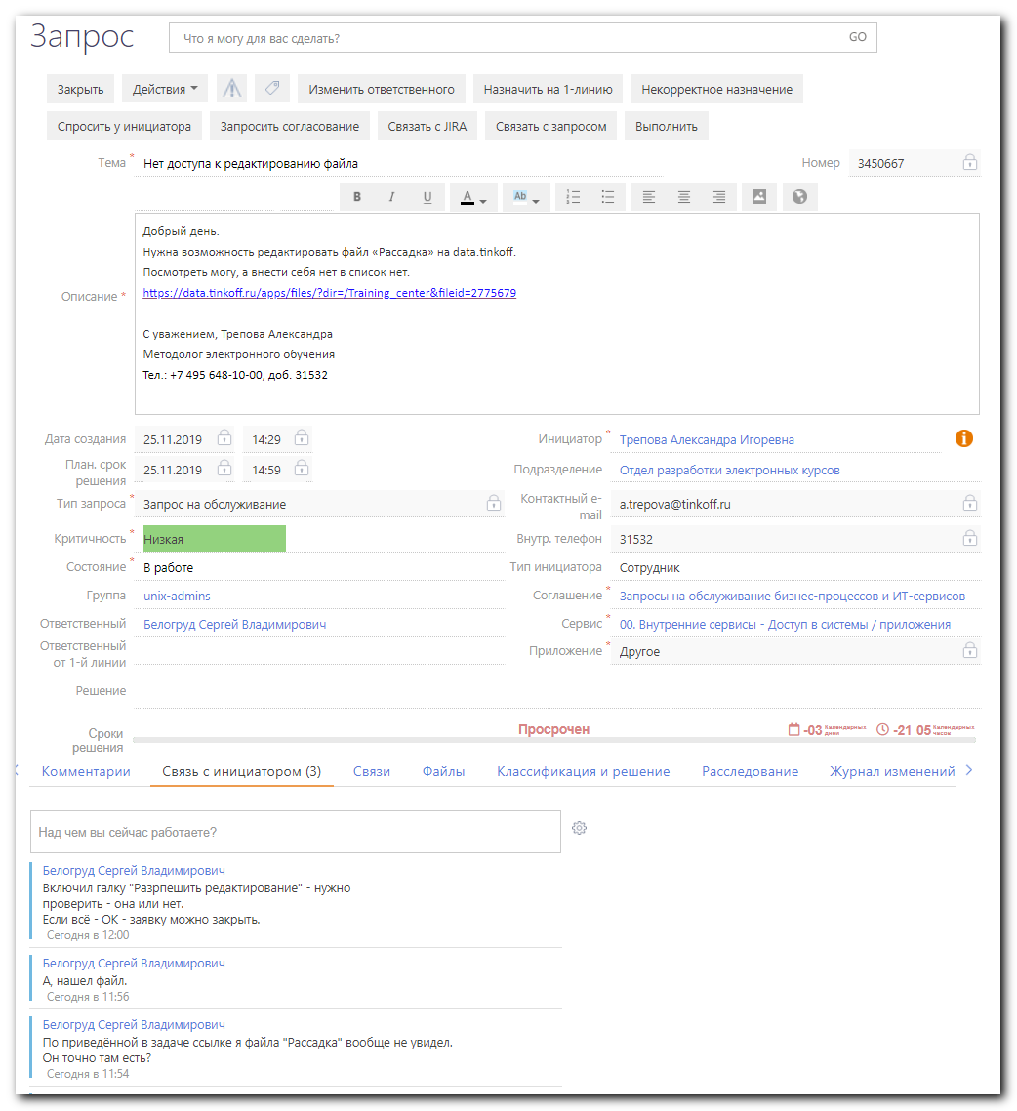

#
# We have to login under a.trepova@tinkoff.ru and see - who granted access to the problem file.
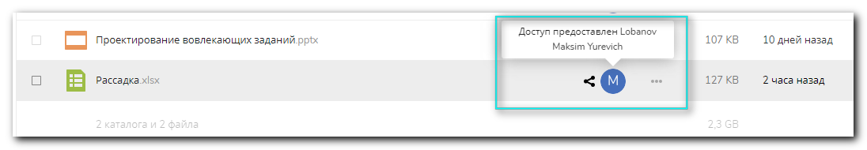

# Залогинившись под тем, кто предоставил ссылку на файл (или является его владельцем) - Lobanov Maksim.
# Набрав в поиске имя файла.
# Можно увидеть, что файл находится в папке “Trainig_center”
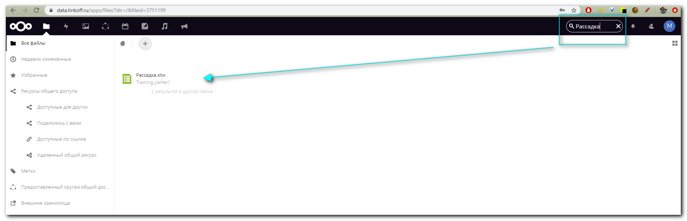
# If push on the file, we will change current location to folder, where this file placed.
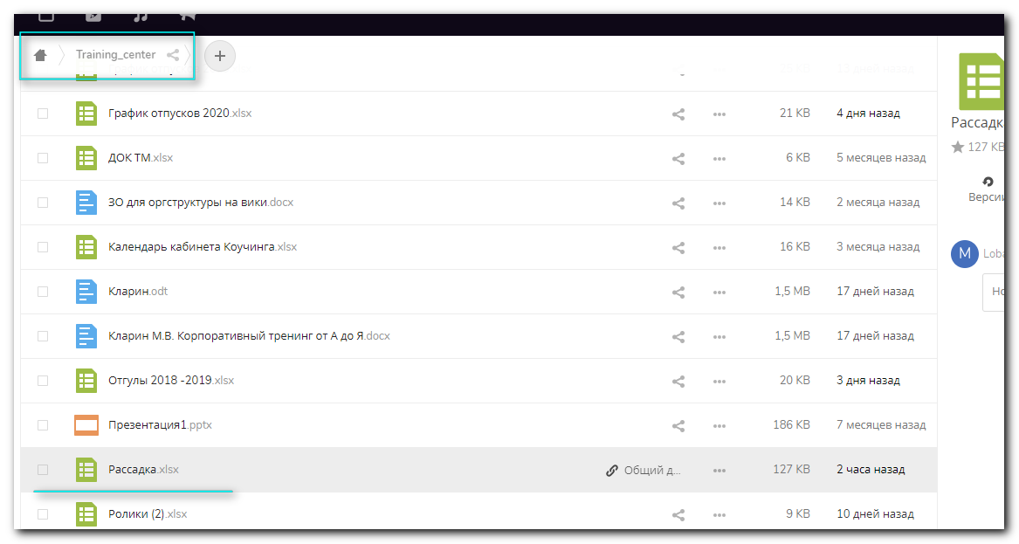

# Go up on folder structure - we see, that the folder “Trainig_center” has “people” symbols.
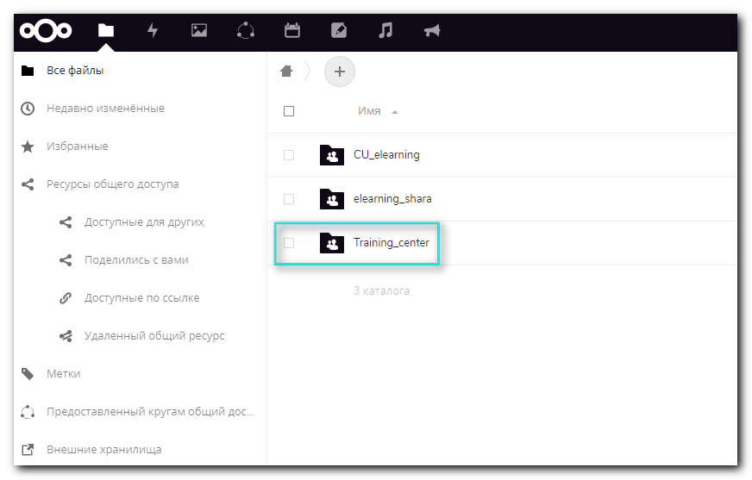

# Here is a note, where was written, that for folders with “people” signs exists specific.
# To allow edit access for files in that folder - needs to grant access to that files directly.
# If thise folders shared - all files inside of it - will be accessable with read and view permissions (not with edit permissions).
https://wiki.tcsbank.ru/pages/viewpage.action?pageId=457873116
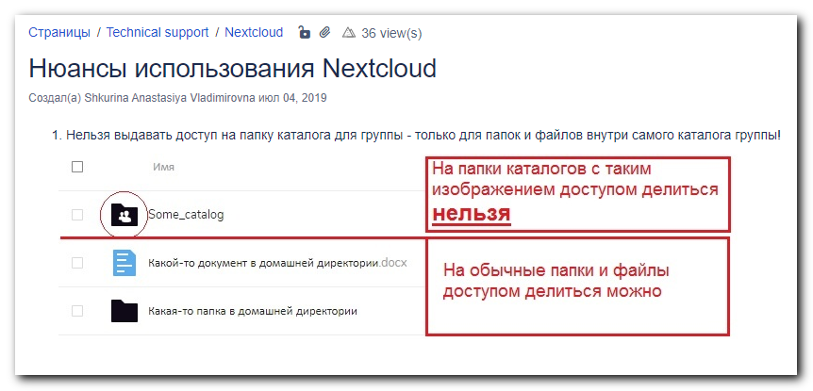

# But if we login under a.trepova@tinkoff.ru we will see, that she has access to file and to the folder “Training_center” simultaneously.
# That’s why (in most cases) she has only read access to this file.
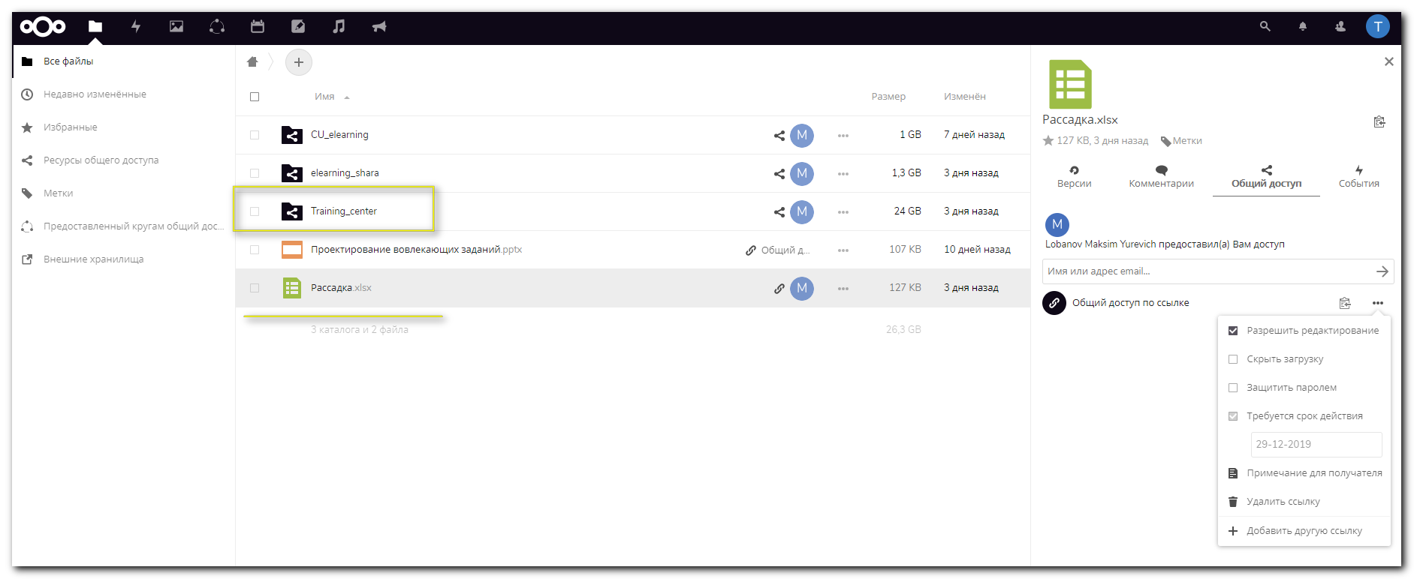

#
# To fix access to the file. We need remove stop access to the folder “Trainig_center” under user a.trepova@tinkoff.ru.
# After access was deleted we will see follow.
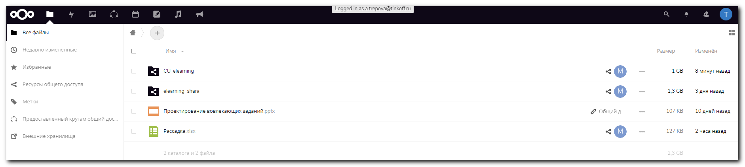

# When, it’s need to grant write access to the file.
# This is how it look under Lobanov account.
# Здесь видно, что доступ на файл по ссылке предоставлен пользователю Терпова и доступ на редактирование предоставлен тоже.
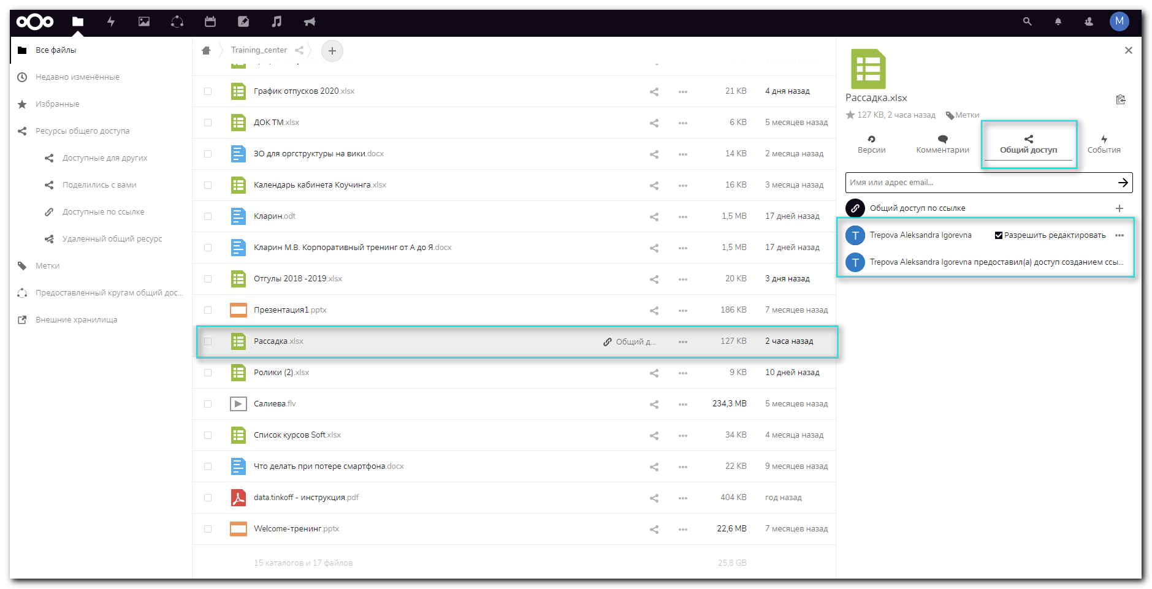

# Under user a.trepova@tinkoff.ru we will see follow.
# Now there is no folder “Training_center”.
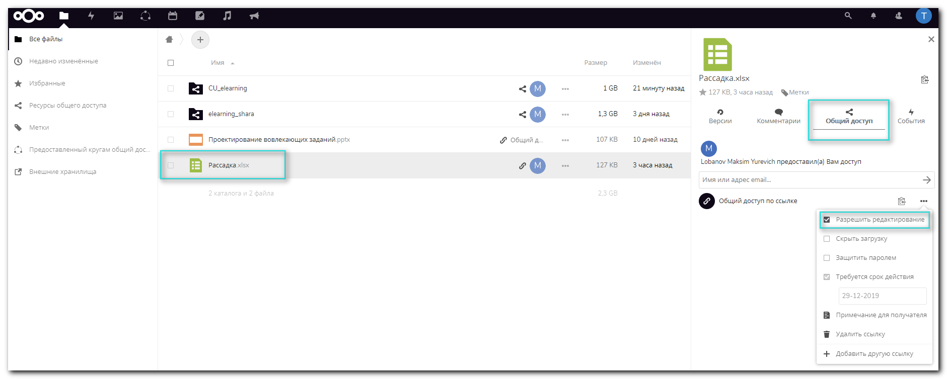

#
# In assume - if file shared with several different ways (directly and with shared folder with “people” icons) - appears trouble with access rights.
# One resource shoud be shared with one method.

Проверьте пожалуйста - доступ на редактирование файла должен появиться.
Как выяснилось вашей учётной записи был предоставлен доступ Лобановым Максимом сразу к общей папке "Training_center" - а так делать нельзя, если нужен доступ на редактирование:
https://wiki.tcsbank.ru/pages/viewpage.action?pageId=457873116

Чтобы предоставить доступ на редактирование файла, находящегося в такой папке - нужно предоставить доступ по ссылке непосредственно к такому файлу и разрешить его редактирование.

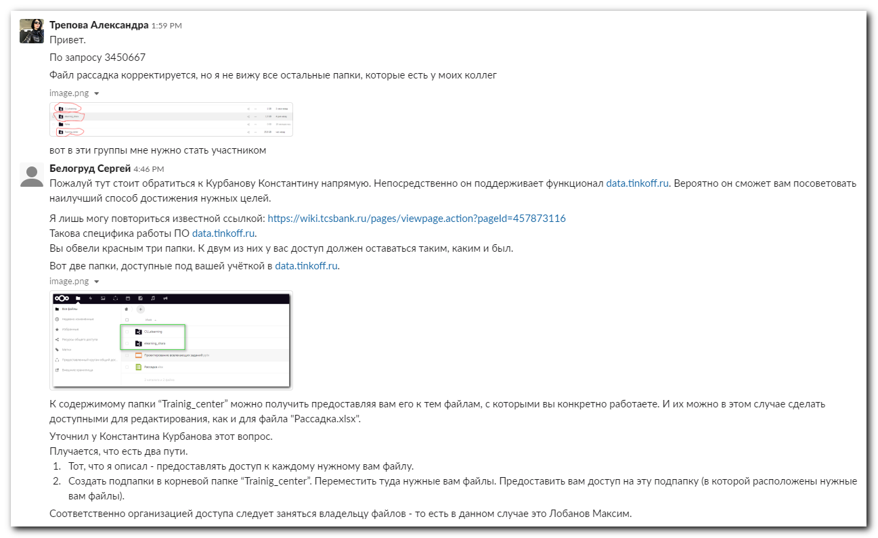

#
# Become as target user, who want to get rights to edit file (the file was shared to target user from owner of the file).
# This method was not tested yet. So it could be not working.
#
